



***TERCER TRIMESTRE – UNIDAD 7***

*Del 21 de setiembre al 16 de octubre*

***EL CUERPO: HABILIDADES Y DESTREZAS***

***SALUD CORPORAL***

* *Identificamos hábitos saludables.*
* *Conocemos y practicamos ejercicios de fuerza.*
* *Me pongo a punto para jugar.*

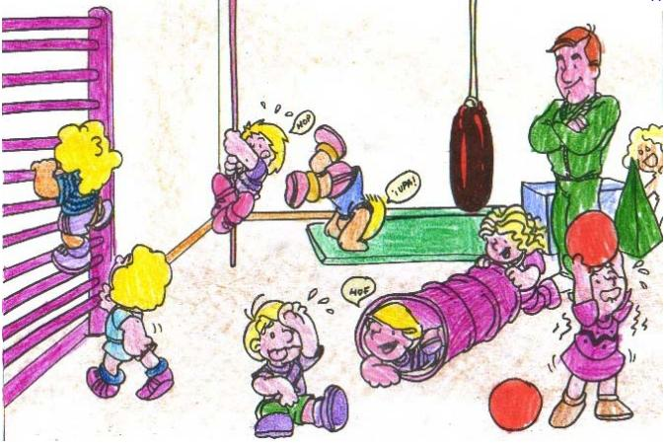



***EL CUERPO: HABILIDADES Y DESTREZAS***

***SALUD CORPORAL***

* *Identificamos hábitos saludables.*
* *Conocemos y practicamos ejercicios de fuerza.*
* *Me pongo a punto para jugar.*



***TERCER TRIMESTRE – UNIDAD 7***

*Del 21 de setiembre al 16 de octubre*

***PRIMER GRADO “B” – EDUCACIÓN FÍSICA***

***PRIMER GRADO “A” – EDUCACIÓN FÍSICA***

**“CAPACIDADES FÍSICAS CONDICIONALES – LA FUERZA”**